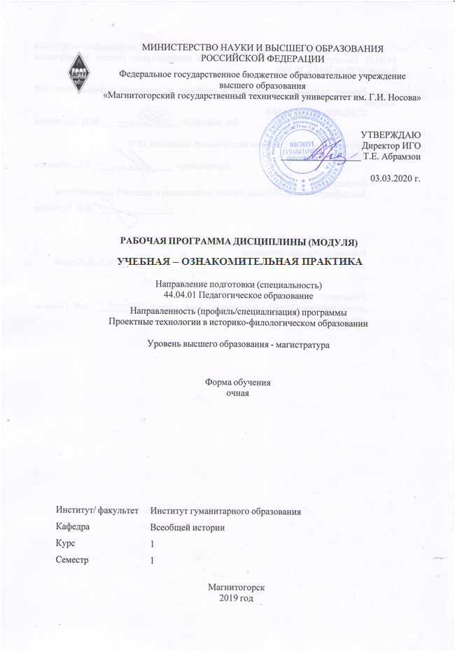
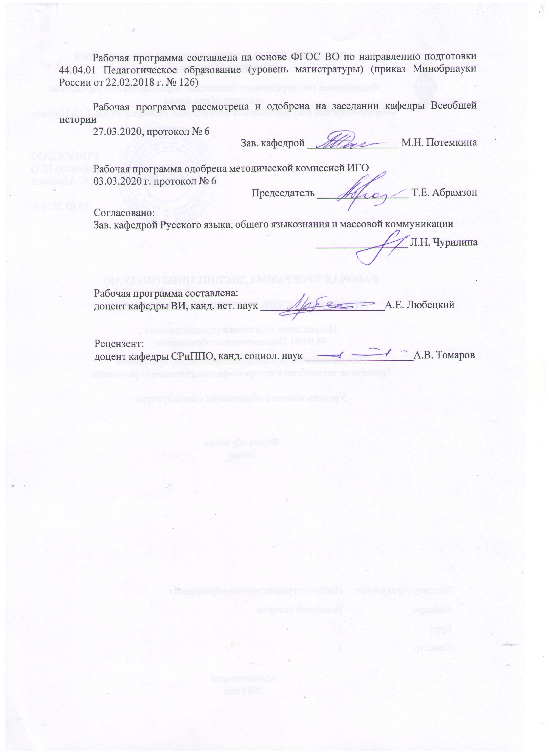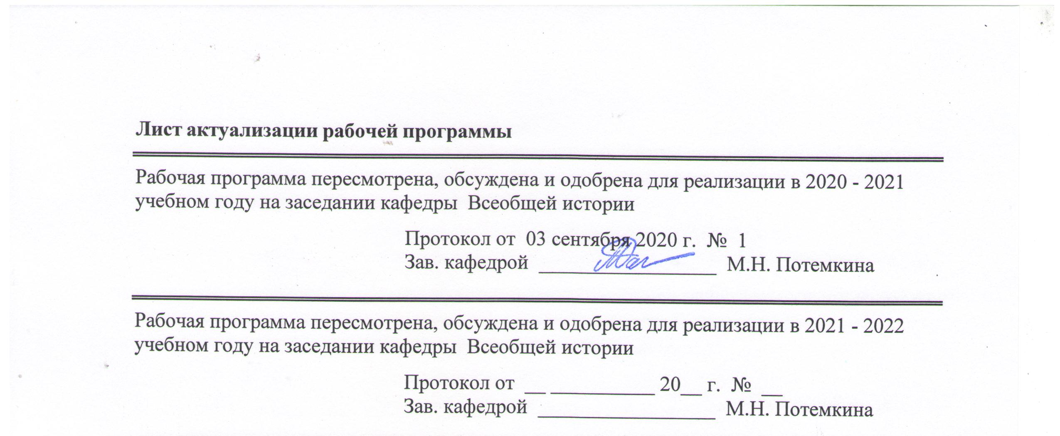
1 Цели практики/НИР
приобретение опыта проектной и исследовательской деятельности посредством выполнения наблюдения и изучения способов проведения научных, проектных, педагогических работ в организациях и учреждениях города.
2 Задачи практики/НИР
1) сформировать знания о принципах, стратегиях, структуре и процедуре осуществления проектной, исследовательской, педагогической деятельности;
2) сформировать умение анализировать и систематизировать информацию, полученную на практике, готовить отчеты, презентации и т.п.;
3) сформировать понимание (видение) своих научно-исследовательских, профессиональных и личностных маршрутов и профессиональной карьеры.
3 Место практики/НИР в структуре образовательной программы
Для прохождения практики/НИР необходимы знания (умения, владения), сформированные в результате изучения дисциплин/ практик:
Историко-культурное краеведение
Проектирование технологий по сбору и систематизации информации в историко-филологическом образовании
Актуальные проблемы речевого развития учащихся: теории и технологии
Знания (умения, владения), полученные в процессе прохождения практики/НИР будут необходимы для изучения дисциплин/практик:
Инновационное предпринимательство
Мотивационные образовательные технологии на различных этапах историко-филологического образования
Проектирование эвристических технологий в историко-филологическом образовании
Производственная - педагогическая практика
Проектирование ресурсосберегающих образовательных технологий в историко-филологическом образовании
Проектирование технологий эффективного обучения в историко-филологическом образовании
Современные научно-исследовательские технологии
4 Место проведения практики/НИР
Учебная практика может быть проведена на базе профильной кафедры ИГО "МГТУ им. Г.И. Носова" и профессиональных организаций г. Магнитогорска, осуществляющих проектную, архивную, музейную, научно-исследовательскую, педагогическую, культурно-просветительскую деятельность в области истории, филологии, педагогики, IT технологий (Краеведческий музей г. Магнитогорска, Научно-технический музей ПАО ММК, технопарк "Кванториум", МОУ СОШ, Центры дополнительного образования и т.п.)

Способ проведения практики/НИР:
стационарная
Практика/НИР осуществляется дискретно
5 Компетенции обучающегося, формируемые в результате прохождения
практики/НИР и планируемые результаты обучения
В результате прохождения практики/НИР обучающийся должен обладать следующими компетенциями:

Код индикатора | Индикатор достижения компетенции

\

ОПК-7 Способен планировать и организовывать взаимодействия участников образовательных отношений
ОПК-7.1 | Наблюдает и оценивает эффективность деятельности специалиста, правильность выполнения процедур и методов в соответствии с принятыми стандартами, регламентами и организационными требованиями, применяет на практике методы повышения эффективности командного взаимодействия, развивает и поддерживает обмен профессиональными знаниями
ОПК-7.2 | Планирует и организует взаимодействие участников образовательных отношений с учетом основных закономерностей возрастного развития, в том числе с применением современных информационно-коммуникационных технологий

6. Структура и содержание практики/НИР
Общая трудоемкость практики/НИР составляет 3 зачетных единиц 108 акад. часов, в том числе:
– контактная работа – 3,7 акад. часов:
– самостоятельная работа – 104,3 акад. часов;
– в форме практической подготовки – 108 академических часов.
№  п/п | Разделы (этапы) и содержание практики | Семестр | Виды работ на практике,  включая самостоятельную работу | Код компетенции
1. | Подготовительный этап. | 2 | Установочное собрание (конференция) | ОПК-7.2
2. | Практический этап | 2 | Получение конкретного задания от руководителя практики в организации, прохождение инструктажа, определение места и времени сбора необходимой информации. Прохождение ознакомительной практики. | ОПК-7.1, ОПК-7.2
3. | Контрольный этап | 2 | Обработка и анализ полученной информации, подготовка отчета по практике. Утверждение отчета | ОПК-7.1, ОПК-7.2
4. | Заключительный этап | 2 | Итоговая конференция, выступления с отчетами о проделанной работе. | ОПК-7.2

7 Оценочные средства для проведения промежуточной аттестации по практике/НИР
Представлены в приложении 1.
8 Учебно-методическое и информационное обеспечение практики/НИР
а) Основная литература:
1) Великанова, С. С. Основы проектной деятельности : учебное пособие / С. С. Великанова ; МГТУ. - Магнитогорск : МГТУ, 2017. - 1 электрон. опт. диск (CD-ROM). - Загл. с титул. экрана. - URL: https://magtu.informsystema.ru/uploader/fileUpload?name=9.pdf&show=dcatalogues/1/1132874/9.pdf&view=true (дата обращения: 14.05.2020). - Макрообъект. - Текст : электронный. - Сведения доступны также на CD-ROM.
2) Проектная деятельность: учебно-методическое пособие / Г. В. Ахметжанова, И. В. Руденко, И. В. Голубева, Т. В. Емельянова. — Тольятти : ТГУ, 2019. — 72 с. — Текст : электронный // Лань : электронно-библиотечная система. — URL: https://e.lanbook.com/book/140033 (дата обращения: 06.02.2020). - Макрообъект. - Текст : электронный. - Сведения доступны также на CD-ROM.
3) Этика и психология профессиональной деятельности : учебное пособие для среднего профессионального образования / Е. И. Рогов [и др.] ; под общей редакцией Е. И. Рогова. — 3-е изд., перераб. и доп. — Москва : Издательство Юрайт, 2020. — 510 с. — (Профессиональное образование). — ISBN 978-5-534-11054-8. — Текст : электронный // ЭБС Юрайт [сайт]. — URL: https://urait.ru/bcode/456623 (дата обращения: 06.02.2020). - Макрообъект. - Текст : электронный. - Сведения доступны также на CD-ROM.

б) Дополнительная литература:
1. Антоненко, Ю. С. Учебная - практика по получению первичных профессиональных умений и навыков (музейная практика) : учебно-методическое пособие / Ю. С. Антоненко, В. В. Ячменева ; МГТУ. - Магнитогорск : МГТУ, 2018. - 1 электрон. опт. диск (CD-ROM). - Загл. с титул. экрана. - URL: https://magtu.informsystema.ru/uploader/fileUpload? name=3699.pdf&show=dcatalogues/1/1527546/3699.pdf&view=true (дата обращения: 15.10.2019). - Макрообъект. - Текст : электронный. - Сведения доступны также на CD- ROM.
2. Макарова, А. К. Архивоведение / Макарова А. К.; МГТУ. - Магнитогорск : [Издательство МГТУ], 2015. - 146 с. - Библиогр.: с. 142-146. - URL: https://magtu.informsystema.ru/uploader/fileUpload? name=3435.pdf&show=dcatalogues/1/1209678/3435.pdf&view=true (дата обращения: 04.10.2019). - Макрообъект. - Текст : электронный. - ISBN 978-5-9967-0676-1.
в) Методические указания:
См. Приложение 1 и Приложение 2.
г) Программное обеспечение и Интернет-ресурсы:
Программное обеспечение
 | Наименование ПО | № договора | Срок действия лицензии
 | MS Windows 7 Professional(для классов) | Д-1227-18 от 08.10.2018 | 11.10.2021
 | MS Office 2007 Professional | № 135 от 17.09.2007 | бессрочно
 | Браузер Mozilla Firefox | свободно распространяемое ПО | бессрочно
 | Браузер Yandex | свободно распространяемое ПО | бессрочно
 | MS Windows XP Professional(для классов) | Д-1227-18 от 08.10.2018 | 11.10.2021

 |  | MS Office 2003 Professional | № 135 от 17.09.2007 |  | бессрочно
 |  | 7Zip | Свободно распространяемое ПО |  | бессрочно
 |  | FAR Manager | Свободно распространяемое ПО |  | бессрочно
Профессиональные базы данных и информационные справочные системы
 | Название курса |  |  | Ссылка
 | Электронная база периодических изданий East View Information Services, ООО «ИВИС» |  |  | https://dlib.eastview.com/
 | Поисковая система Академия Google (Google Scholar) |  |  | URL: https://scholar.google.ru/
9 Материально-техническое обеспечение практики/НИР
Учебные аудитории для проведения занятий
Доска, мультимедийные средства хранения, передачи и представления информации.
Учебные аудитории для проведения практических занятий, групповых и индивидуальных консультаций, текущего контроля и промежуточной аттестации Доска, мультимедийный проектор, экран
Помещения для самостоятельной работы обучающихся
Персональные компьютеры с пакетом MS Office, выходом в Интернет и с доступом в электронную информационно-образовательную среду университета
Помещение для хранения и профилактического обслуживания учебного оборудования
Шкафы для хранения учебно-методической документации, учебного оборудования и учебно-наглядных пособий

Приложение 1

Министерство науки и высшего образования Российской Федерации
Федеральное государственное бюджетное образовательное учреждение
высшего образования
«Магнитогорский государственный технический университет им. Г. И. Носова»
(ФГБОУ ВО «МГТУ им. Г.И.Носова»)

Кафедра всеобщей истории

ОТЧЕТ ПО УЧЕБНОЙ – ОЗНАКОМИТЕЛЬНОЙ ПРАКТИКЕ

Исполнитель: _____________________ студент 1 курса, группа ИПОм-19-1
(Ф.И.О.)

Руководитель практики: ___________, доцент кафедры ВИ, к.и.н., доцент

Работа защищена "_____" _________ 20__ г. с оценкой _____________ _______________

Магнитогорск, 20__

Министерство науки и высшего образования Российской Федерации
Федеральное государственное бюджетное образовательное учреждение
высшего образования
«Магнитогорский государственный технический университет
им. Г.И. Носова»
(ФГБОУ ВО «МГТУ им. Н.И.Носова»)

Кафедра всеобщей истории

ЗАДАНИЕ НА УЧЕБНУЮ – ОЗНАКОМИТЕЛЬНУЮ ПРАКТИКУ

Обучающемуся Иванову Ивану Ивановичу группы ______
1.Период практики: с __.02.20__ г. по ___.02.20__ г.
2.Место прохождения практики ГБУ ДО «Дом юношеского технического творчества Челябинской области»

Задание на практику
- Подготовить материалы для проведения анализа педагогической деятельности в …..
- Провести аналитическую работу по оценке педагогической деятельности в …., подготовить отчет.
- Проанализировать собственную работу во время прохождения практики, выстроить программу дальнейшего своего профессионального образования.

Руководитель практики
от МГТУ им. Г.И. Носова _______________ /___________/

Дата выдачи 00.00.20____ г.

ХАРАКТЕРИСТИКА

Учащемуся группы ИПОм-____

ИГО МГТУ им. Г.И.Носова

Иванову Ивану Ивановичу

Уровень теоретической и практической подготовки:

Характеристика работы обучающегося:

Выполнение задания по практике:

Состояние трудовой дисциплины

Общая оценка практики обучающегося

Руководитель практики
Должность
ФИО

Отчетные документы

Дневник практики/рабочие материалы
Выполняется в произвольной, но читабельной форме. Должны быть отражены: время работы, подготовительный этап (как продумали свою деятельность: поставили задачи, подготовили таблицу аналитического отчета, вопросы для опроса группы/педагога и т.п.), записи во время работы.

Рефлексивный отчет по ……..
(структура)
дата
Моя цель/задачи на начало работы
Трансформация цели/задач во время работы
Выполнение цели/задач
Дефективная ведомость (что я сделал не так)
Выводы-пожелания (себе, чтобы избежать ошибок в будущем)

Требования к рефлексивному отчету: не должен носить формальный характер.

Аналитический отчет
(Структура)
- Общая характеристика предмета/дисциплины: название, количество часов, цель и задачи дисциплины, на каком этапе начался анализ.
- Общая характеристика преподавателя: ФИО, базовое образование, стаж работы
- Общая характеристика группы: количество, возрастной состав (возраст, класс), учебные заведения, в которых проходят основное обучение, гендерный состав.
- График работы группы
- Анализ занятий группы.
  - Оценка процесса обучения: форма занятия, этапы, методы и приемы, применяемые на занятии, стиль проведения занятия, атмосфера, особенности взаимодействия педагога и учащихся, средства обучения.
  - Проектная методика, применяемая в группе:
    - Название проекта (краткая аннотация с прописыванием проблемы), целевая аудитория, заказчик, временные рамки осуществления.
    - Этап осуществления проекта: формулирование проблемы и постановка задач, работа над проектом, презентация проекта, внедрение проекта; задачи, стоящие на данном этапе.
    - Команда проекта: внутренний контур: наставник и исполнители (кто какие роли выполняет, над какой задачей в проекте работает, какие образовательные задачи решает); внешний контур: стейкхолдеры, специалисты - цель включения в проект, особенности взаимодействия.
    - Рефлексия: особенности проведения.
    - Образовательные результаты: профессиональные, предметные, метапредметные, индивидуальные, групповые и т.п.
- Хронометрия: оценка распределения времени в течение занятия. Хватает ли времени на решение поставленных задач? Причины хроносбоев. Предложения по ликвидации выявленных причин.
- Вывод: дать оценку работы педагога, указать достоинства и недостатки, показать пути модернизации/совершенствования педагогической деятельности в подобных группах (4 000 знаков).

Требования к оформлению аналитического отчета: отчет может быть выполнен в виде текста или таблицы, но с указанием всех его пунктов. В каждом пункте должна быть исчерпывающая информация. Формальный подход недопустим!

Эссе
Траектория саморазвития
В эссе необходимо отразить, что нового вы узнали на практике и пути дальнейшего совершенствования ваших приобретенных навыков.

Объем эссе: 6000 знаков.

Приложение 2

ОЦЕНОЧНЫЕ СРЕДСТВА ДЛЯ ПРОВЕДЕНИЯ ПРОМЕЖУТОЧНОЙ АТТЕСТАЦИИ

а) Планируемые результаты обучения и оценочные средства для проведения промежуточной аттестации:

Структурный элемент  компетенции | Планируемые результаты обучения | Оценочные средства
ОПК-7: Способен планировать и организовывать взаимодействия участников образовательных отношений
ОПК-7.1: | Наблюдает и оценивает эффективность деятельности специалиста, правильность выполнения процедур и методов в соответствии с принятыми стандартами, регламентами и организационными требованиями, применяет на практике методы повышения эффективности командного взаимодействия, развивает и поддерживает обмен профессиональными знаниями | Подготовить материалы для проведения анализа педагогической деятельности в группе.  Подготовить материалы для проведения анализа проектной деятельности в группе  Провести аналитическую работу по оценке деятельности специалиста
ОПК-7.2: | Планирует и организует взаимодействие участников образовательных отношений с учетом основных закономерностей возрастного развития, в том числе с применением современных информационно-коммуникационных технологий | Проанализируйте собственную работу во время прохождения практики, выстроить программу дальнейшего своего профессионального образования  Проанализируйте работу по взаимодействию участников процесса во время прохождения практики.  Выстройте программу (план) дальнейшего профессионального образования и развития, в т.ч. с применением ИКТ

б) Порядок проведения промежуточной аттестации, показатели и критерии оценивания:
Промежуточная аттестация по учебной практике включает отчетную документацию позволяющие оценить уровень и усвоения прохождения практики, а так же знания и умения, полученные на ознакомительной практике.
Критерии оценки:
– на оценку «отлично» – студент должен вовремя и качественно оформить и предоставить всю отчетную документацию, показать на защите высокий уровень знаний не только на уровне воспроизведения и объяснения информации, но и интеллектуальные навыки;
– на оценку «хорошо» – студент должен вовремя оформить и предоставить всю отчетную документацию, показать на защите знания на уровне воспроизведения информации;
– на оценку «удовлетворительно» – вовремя оформить и предоставить необходимую отчетную документацию;
– на оценку «неудовлетворительно» – студент не может предоставить отчетную документацию по практике.

